Pada modul praktikum ini, kita akan mempelajari bagaimana cara menginstalasi peralatan untuk big data dimulai dengan hadoop. Singkatnya hadoop merupakan alat untuk memproses data berukuran besar atau big data menjadi beberapa bagian atau disebut cluster untuk referensinya kalian bisa baca di sini.

Sebelum memulai praktikum perlu diperhatikan bahwa modul ini akan menggunakan sistem operasi berbasis Linux khususnya **Ubuntu 20.04 LTS (Menggunakan Virtual Box)** agar dapat stabil menggunakan tools big data nantinya. Apabila menggunakan sistem operasi lain diperbolehkan dan dapat disesuaikan dengan modul ini karena kemungkinan pengaturannya atau menjalankan toolsnya akan berbeda.

Langsung saja kita coba bagaimana cara menginstalasi hadoop di **Ubuntu 20.04 LTS**, berikut langkah-langkahnya :

**A. Pendahuluan**

1. Pastikan sistem kalian sudah tersambung ke internet untuk melakukan update software yang terbaru supaya menghindari error saat instalasi.

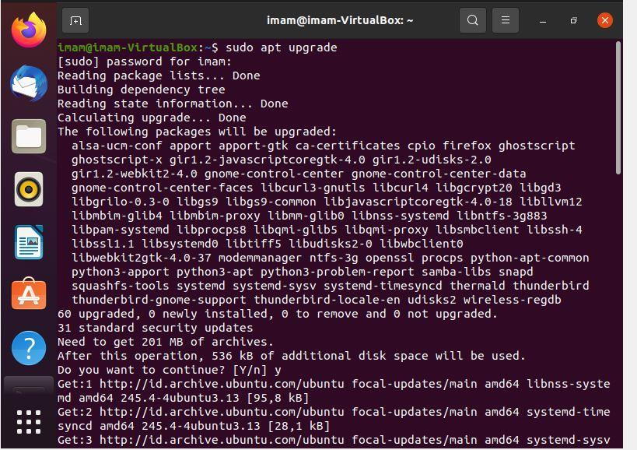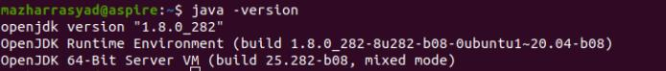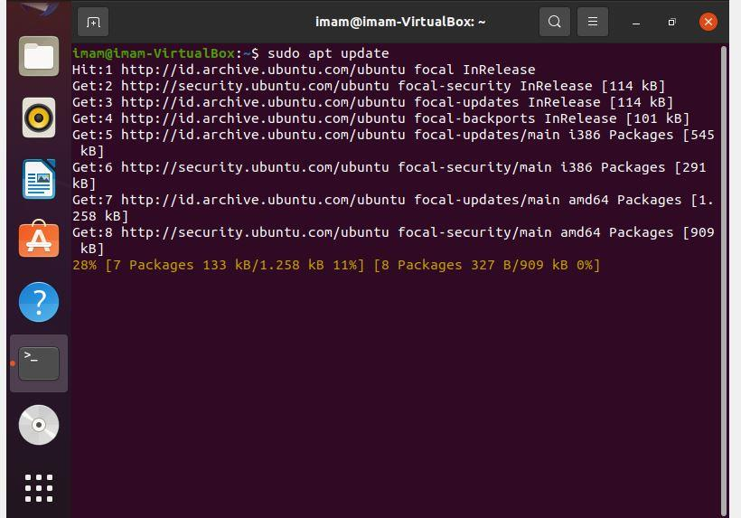

2. Instalasi JDK 8 dikarenakan hadoop membutuhkannya dalam pengaturannya.

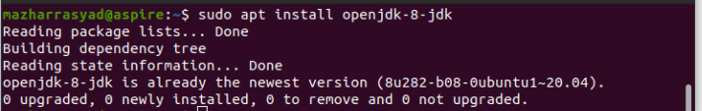

3. Jika sudah selesai instalasi JDK 8, cek kembali dengan perintah berikut apakah sudah berhasil atau belum.

4. Membuat user baru khusus untuk menggunakan hadoop di komputer kita, username yang diisikan yaitu hadoop untuk password disarankan diisikan kata hadoop, dan data diri tidak perlu diisi namun cukup tekan Enter saja hingga diakhiri dengan mengetikkan huruf Y.

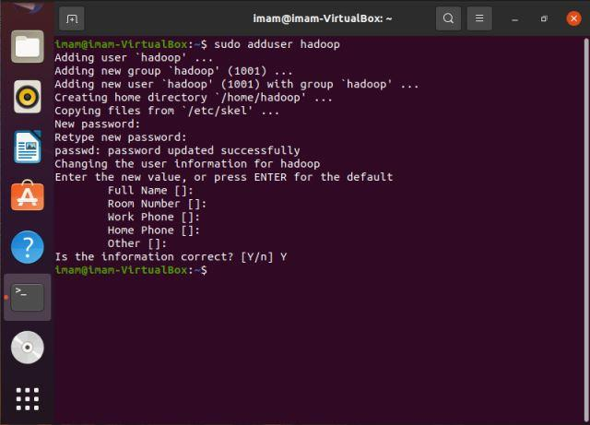

5. Jika sudah berhasil membuat user hadoop, coba lakukan perintah berikut untuk masuk ke dalam user hadoop dengan superuser.

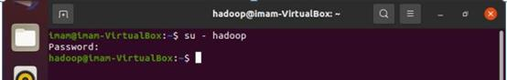

6. Selanjutnya kita membutuhkan konfigurasi SSH karena sistem hadoop membutuhkannya dalam mengelola setiap nodenya. Sehingga setiap user yang mengaksesnya harus terlebih dahulu melakukan konfigurasi SSH untuk user hadoop. Langsung saja kita lakukan generate public key SSH di user hadoop untuk autentikasi dengan mengetikkan perintah berikut dan kemudian tekan Enter saja sampai selesai.

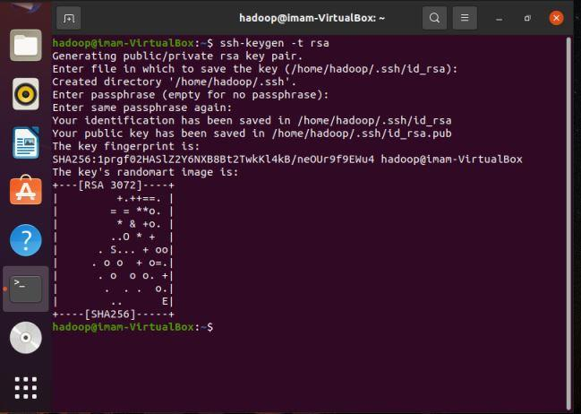

7. Setelah hasil generate public key SSH didapatkan dalam file id_rsa.pub maka kita perlu menyimpannya dalam file khusus supaya bersifat read only yaitu file authorized_keys dan mengatur permissionnya.

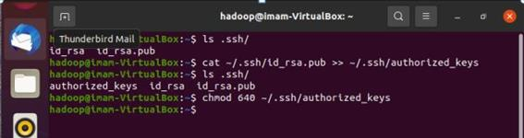

8. Terakhir dalam konfigurasi SSHnya yaitu mencobanya dengan perintah berikut

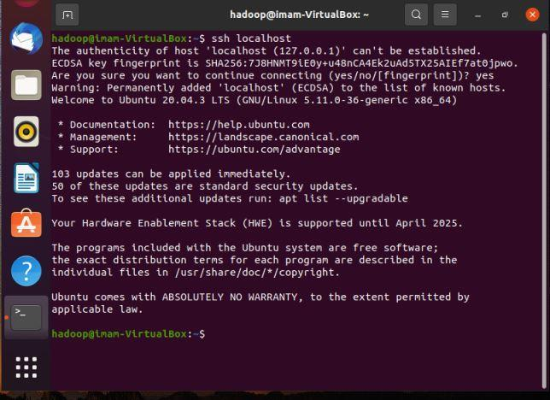

Jika terjadi hal berikut, maka pastikan kalian telah menginstalasi SSH terlebih dahulu.



Caranya cukup mengetikkan perintah berikut namun harus dilakukan di superuser dan bukan user hadoop, oleh karena itu kita perlu keluar dari user tersebut.



Jika sudah berhasil instalasi SSH, maka kalian dapat mencobanya lagi dengan terlebih dahulu masuk ke user hadoop dan ketikkan perintah yang sama tanpa harus generate public key karena sudah kita buat sebelumnya.



**B. Instalasi Hadoop**

1. Tahap selanjutnya download package hadoop berikut.

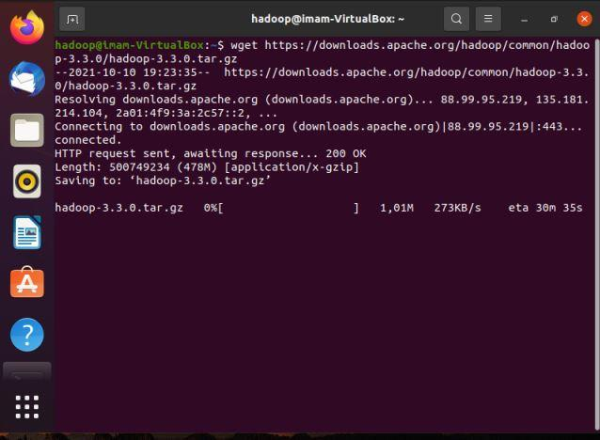

2. Lakukan extract ketika download sudah selesai maka akan muncul folder hadoop



3. Ubah nama folder yang sebelumnya kita extract menjadi hanya hadoop agar mudah.

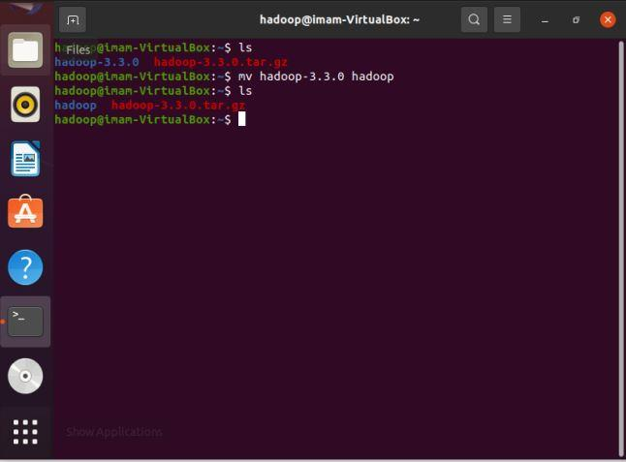

4. Lakukan konfigurasi pada file bashrc untuk menginisiasi environment hadoop ke dalam sistem.



Pada file tersebut arahkan ke paling bawah untuk kita tambahkan kode di akhir baris.

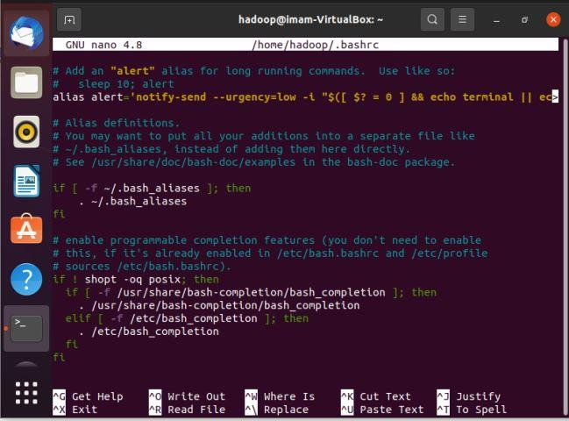

Masukkan perintah berikut ke dalam file bashrc di paling bawah baris dan jika sudah tekan CTRL + X untuk keluar dan tekan huruf Y lalu Enter untuk menyimpannya.

5. Setelah selesai tinggal kita aktifkan dengan perintah berikut.

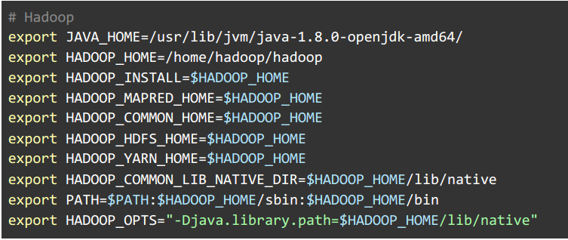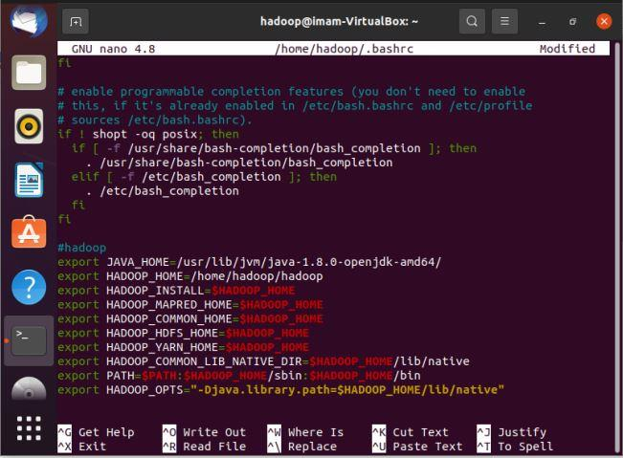

6. Kemudian kita konfigurasi JDK yang sebelumnya kita instal di file hadoop-env.sh, perhatikan perintah $HADOOP_HOME telah kita inisiasi di file bashrc sebelumnya. Sehingga apabila tidak muncul maka pastikan kembali telah menambahkan environmentnya.

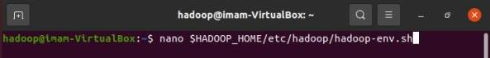

Setelah membuka file tersebut maka cari sintak #export JAVA_HOME =

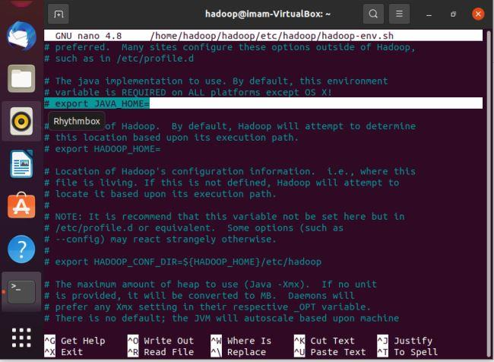

Ubah dengan menggunakan kode berikut dan kemudian simpan.

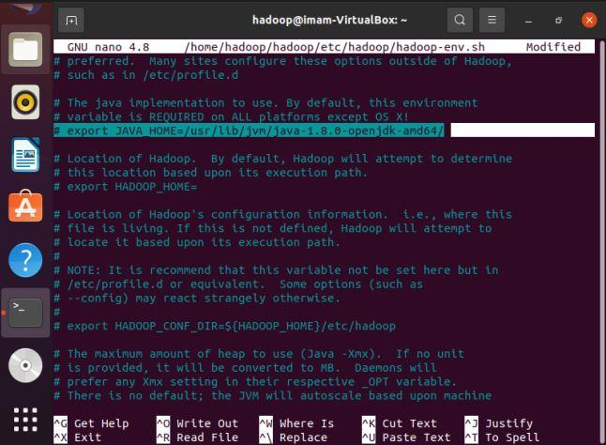

**C. Konfigurasi Hadoop**

1. Tahap sebelumnya kita telah berhasil download hadoop dan sedikit menginisiasinya di dalam sistem kita. Namun, kita masih perlu melakukan beberapa konfigurasi untuk dapat menggunakannya dimulai dari membuat direktori hadoopdata..

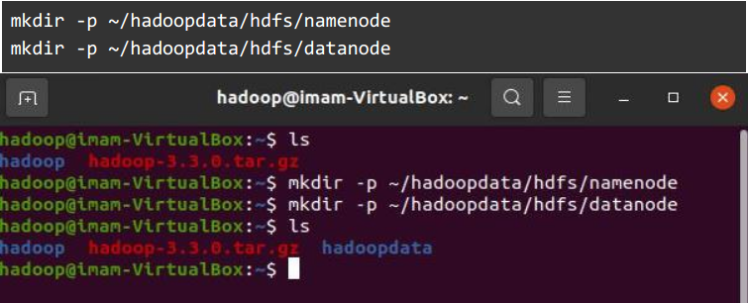

2. Berikutnya ada beberapa file yang perlu diubah pertama core-site.xml.



Fokus pada bagian <configuration> </configuration> karena akan kita isi perintah berikut dan kemudian simpan.

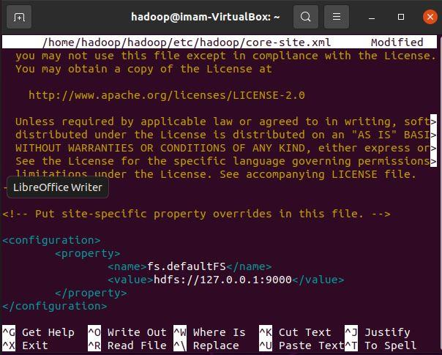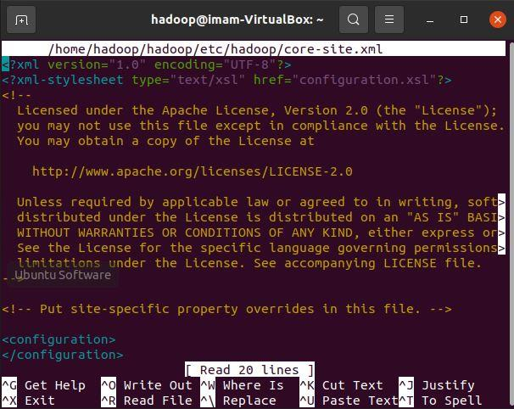

3. Selanjutnya file hdfs-site.xml

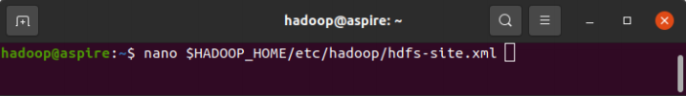

Sama seperti file sebelumnya, fokus ke bagian <configuration> </configuration> dan masukkan perintah berikut.

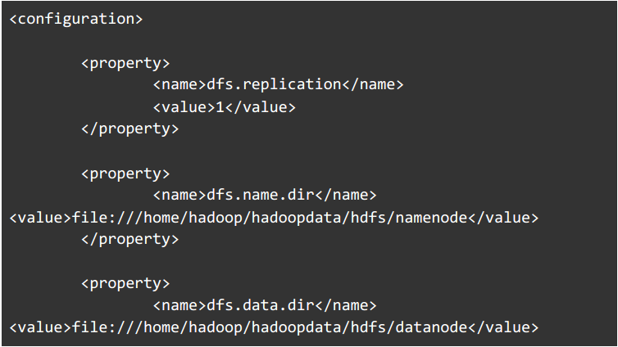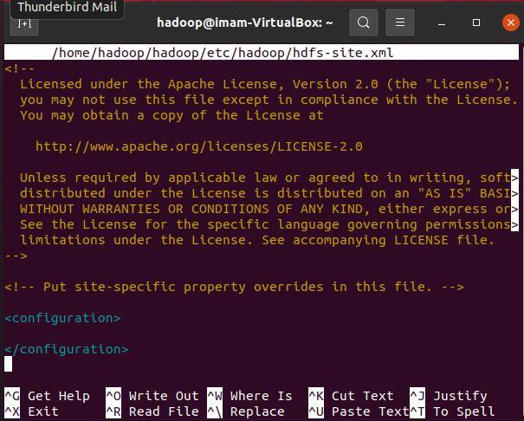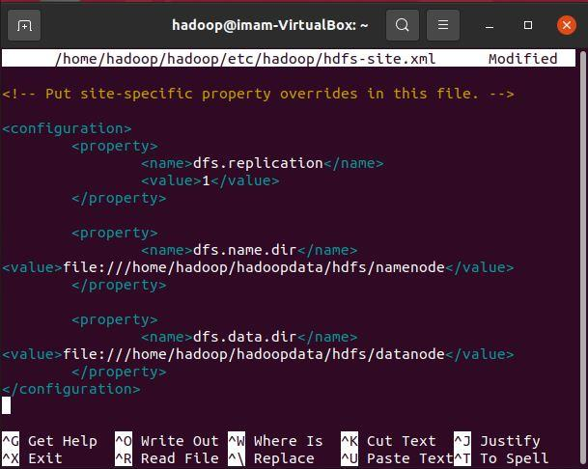

4. File mapred-site.xml

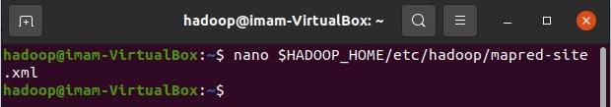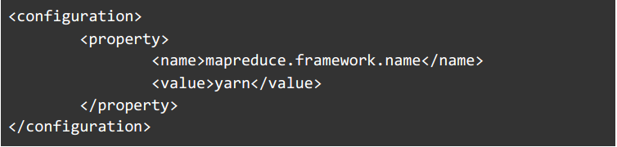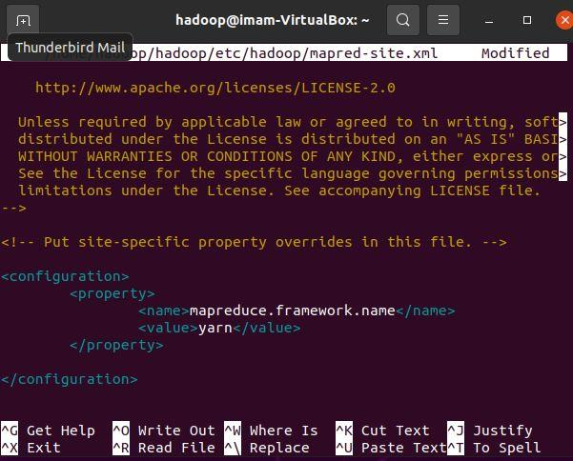

5. Terakhir file yarn-site.xml

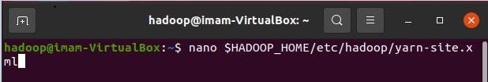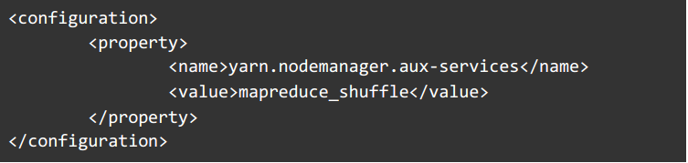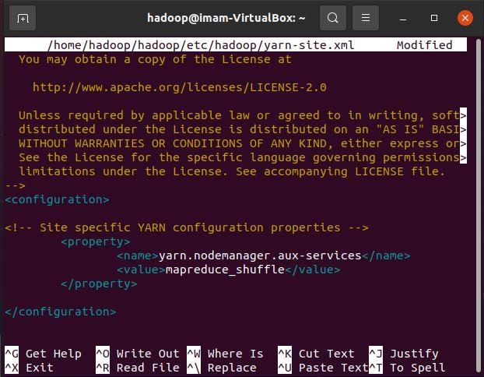

**D. Menjalankan Hadoop**

1. Tahap selanjutnya kita sudah bisa menjalankan hadoopnya dimulai dari perintah untuk format namenode terlebih dahulu di user hadoop.

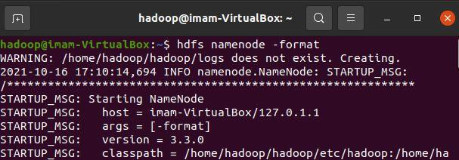

2. Selanjutnya menjalankan hadoop cluster atau dfs (distributed file system) service dengan menghasilkan namenodes, datanodes, dan secondary namenodes.

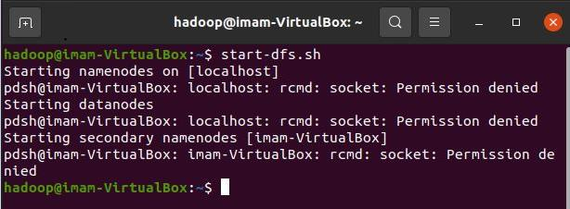

Jika mengalami hal diatas lakukan perintah berikut untuk cek tipe rcmd.

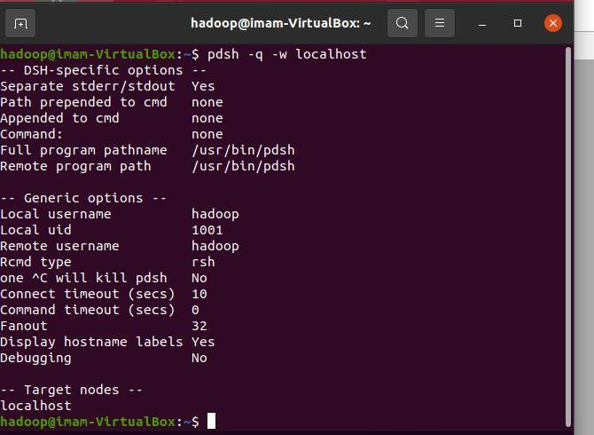

Ubah menjadi ssh dengan perintah berikut



Kemudian jalankan perintah kembali

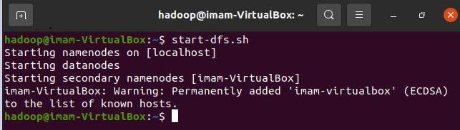

3. Selain itu jalankan juga YARN (Yet Another Resource Negotiator) service dengan menghasilkan resourcemanager dan nodemanagers.

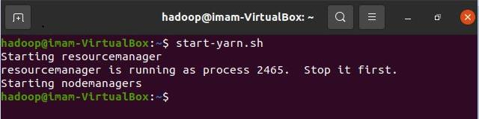

4. Setelah berhasil dijalankan, kita dapat melihat statusnya apakah sudah berhasil atau belum dengan jps (java virtual machine process status tool).

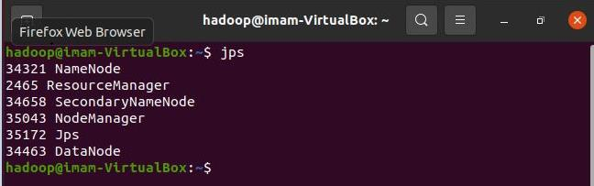

5. Untuk menjalankan hadoop kita dapat menggunakan browser dengan IP 127.0.0.1 yang sudah kita setting sebelumnya di file core-site.xml dengan port 9870 dan 8088. Namun kita masih perlu menyesuaikan portnya agar bisa diakses dengan perintah berikut.



Jika tidak berhasil dijalankan dan menampilkan hasil berikut, maka perlu melakukan instalasi firewalld terlebih dahulu menggunakan superuser.

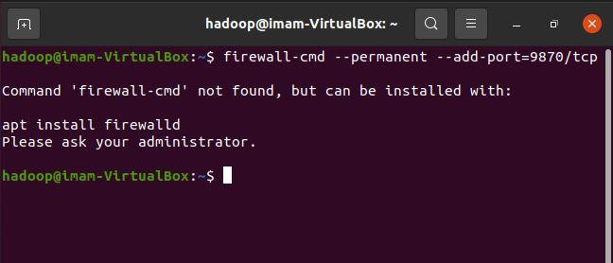

Setelah sudah berhasil diinstal maka coba kembali perintah di atas.

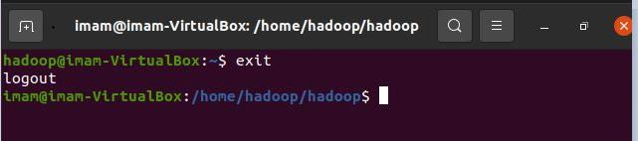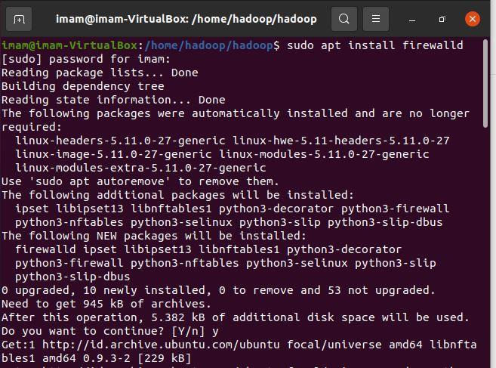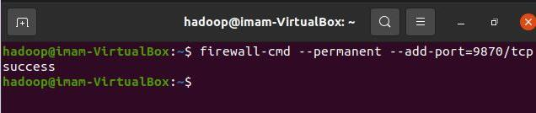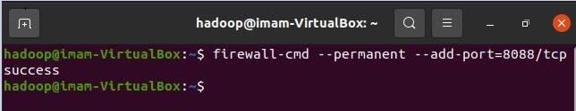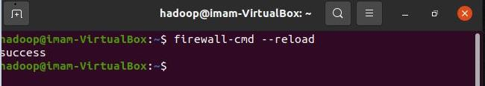

6. Terakhir buka browser dan ketikkan URL berikut

**E. Testing Hadoop**

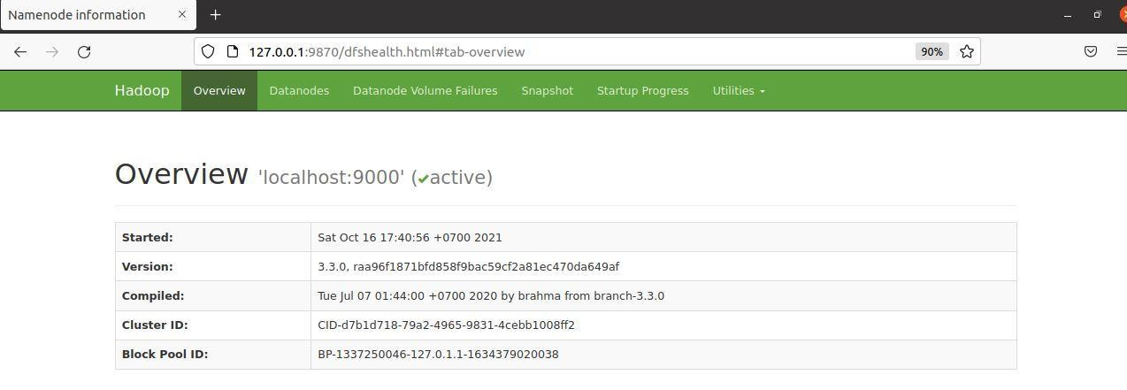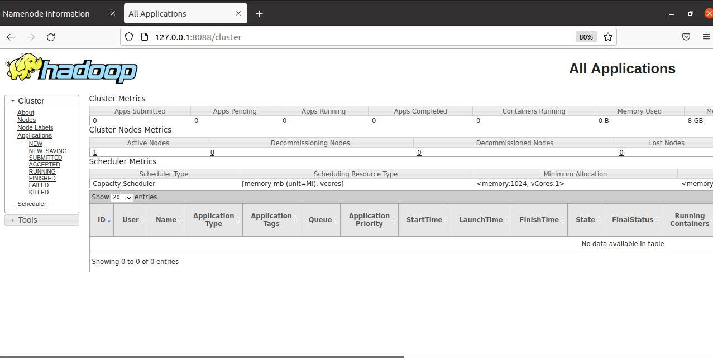

1. Tahap terakhir kita akan coba melakukan testing bagaimana cara menggunakannya, kita buat terlebih dahulu contoh direktori.

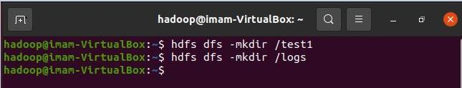

2. Perlu diingat direktori yang dibuat terletak di hdfs bukan di / (root) dan kita bisa memeriksanya dengan perintah berikut

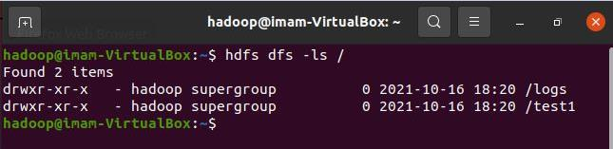

Atau kalian bisa melihatnya langsung di browser dengan memilih menu Utilities kemudian pilih Browser the file system.

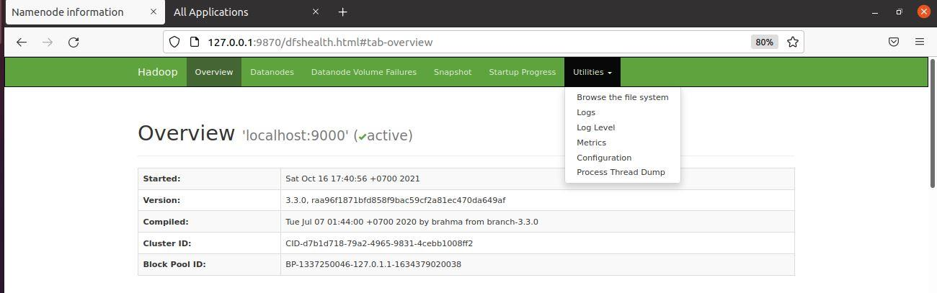

Maka akan terlihat 2 direktori file system sebelumnya dan untuk selanjutnya dapat kalian lakukan proses big data namun tidak akan dibahas pada modul ini.

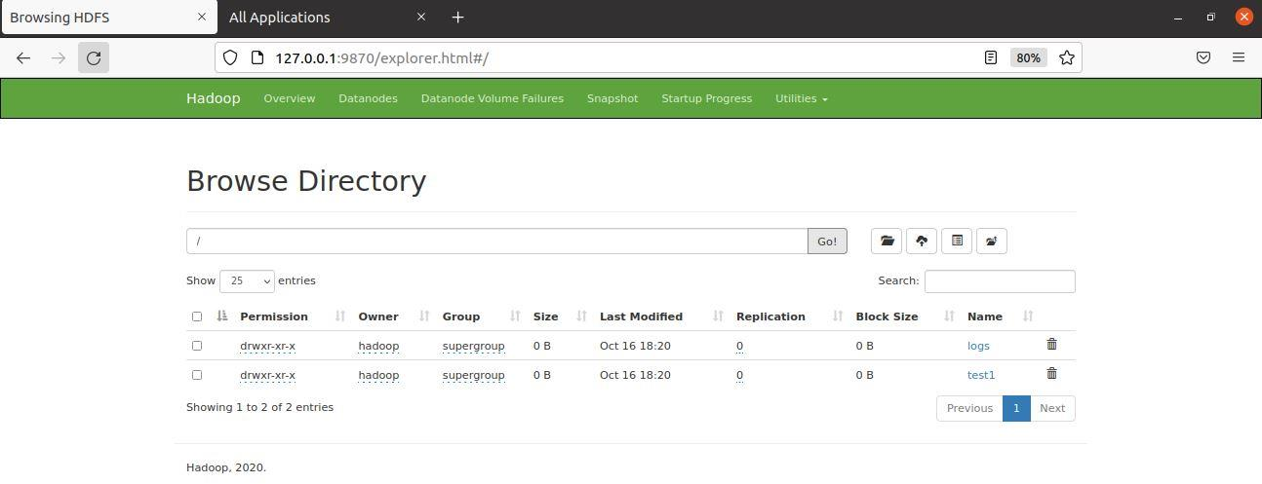

**F. Mematikan Hadoop**

1. Jika kalian ingin mematikan service hadoopnya kalian dapat mengetikkan perintah berikut.

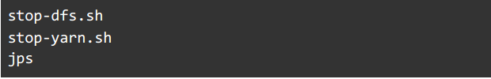

2. Jika kalian ingin menyalakan hadoop service lagi dapat juga dilakukan dengan perintah berikut, cara sebelumnya agar memastikan tidak ada yang error di setiap bagian.

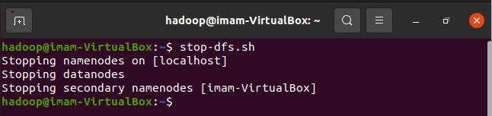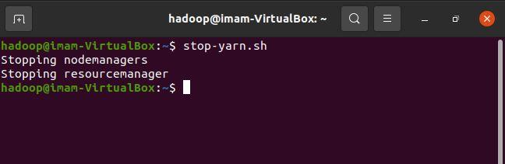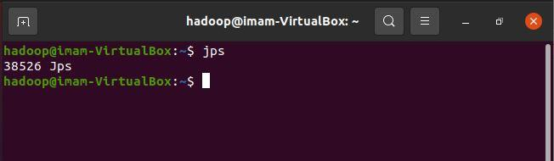

Untuk Versi Windows, silakan pilih salah satu panduan ini :

* <https://www.teknologi-bigdata.com/2019/01/install-hadoop-2-standalone-windows.html>
* <https://medium.com/@pedro.a.hdez.a/hadoop-3-2-2-installation-guide-for-windows-10-454f5b5c22d3>
* <https://youtu.be/knAS0w-jiUk?si=uP17lZSsgKsmS7zg>

**Referensi**

* <https://medium.com/skyshidigital/teknologi-big-data-dengan-hadoop-d8a2e93791a8>
* <https://tecadmin.net/install-hadoop-on-ubuntu-20-04/>
* Modul Praktikum 1: Instalasi Hadoop, Mata Kuliah Big Data 20202